新 书 推 荐

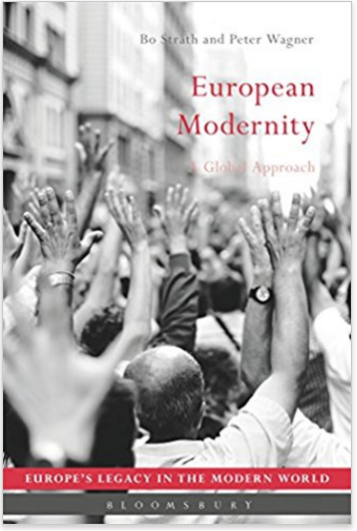
中文书名：《欧洲的现代性》
英文书名：European Modernity: A Global Approach (Europe’s Legacy in the Modern World)
作 者：Bo Stråth and Peter Wagner
出 版 社：Bloomsbury Academic
代理公司：ANA/Alina Lin
页 数：264页
出版时间：2017年7月
代理地区：中国大陆、台湾
审读资料：电子稿
类 型：社会科学

内容简介：

人们常常想当然地认为，现代性出现在欧洲并从世界各地扩散开来。这本书在世界历史的背景下，提出了这样的假设并重新审视了欧洲现代性的问题。

波斯莱斯（Bo Stråth）和彼得瓦格纳（Peter Wagner）在19世纪和20世纪的全球背景下重新定位了欧洲。他们认为欧洲的现代化程度不如人们所设想的那么现代，而欧洲的现代性则更少，因此将欧洲分散开来，这样的方式为一种更广泛的历史视角提供了空间。作者采用主题结构，重新构想了欧洲现代性与民主、资本主义和市场社会、个体自治、宗教和政治等关键主题的关系。

《欧洲的现代性》是让现代欧洲历史的所有学生和学者都感兴趣的文学作品的重要补充。

作者简介：

波斯莱斯（Bo Stråth）是芬兰赫尔辛基大学的北欧、欧洲和世界历史名誉教授。他还在意大利佛罗伦萨的欧洲大学学院教授当代历史。

彼得瓦格纳（Peter Wagner）是西班牙巴塞罗那大学的加泰罗尼亚高级研究与研究学院的研究教授。

媒体评价：

“这是一本非常重要的著作，它在我们这个时代的两个主要文化挑战的中心。作者帮助我们进一步深入研究现代性的概念，同时将欧洲历史的各个方面融入到全球的历史背景中。”
----多米尼克.森迈尔（Dominic Sachsenmaier），德国哥廷根大学教授

谢谢您的阅读！
请将回馈信息发至：林凤娇 (Alina Lin)
安德鲁 · 纳伯格联合国际有限公司北京代表处
北京市海淀区中关村大街甲59号中国人民大学文化大厦1705室
邮编：100872
电话：010-88810959
传真：010-82504200
Email：alina@nurnberg.com.cn
网址：http://www.nurnberg.com.cn
微博：http://weibo.com/nurnberg
豆瓣小站：http://site.douban.com/110577/
微信订阅号：ANABJ2002

